**Una forma de ubicarse en el espacio.**

¿Qué haces cuando quieres encontrar un lugar?

Generalmente, buscamos puntos de referencia, como

**lugares** u **objetos** reconocibles. Así, podemos decir que

la casa de Camila está frente al supermercado o cerca

de la iglesia.

Para localizar lugares con mayor precisión usamos los

**puntos cardinales**, que son universales, es decir, que

sirven para orientarse en cualquier lugar del mundo.

Los puntos cardinales son: **norte** (N), **sur** (S), **este** (E) y

**oeste** (O). Entre un punto y otro existen direcciones

intermedias: **noreste** (NE), **noroeste** (NO), **sureste** (SE) y

**suroeste** (SO).

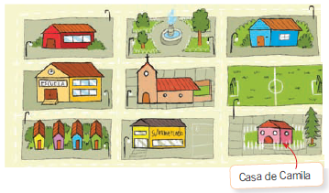

Si nos ubicamos con el brazo derecho apuntando hacia donde sale el Sol, podremos saber que el Norte se ubica al frente nuestro, el Oeste hacia nuestro brazo izquierdo y el Sur a nuestra espalda.

La brújula es un instrumento para orientarnos en cuanto a los puntos cardinales. La aguja imantada siempre señalará el norte de la Tierra. El fondo de la brújula tiene lo que se conoce como la rosa de los vientos, un símbolo en forma de círculo que tiene marcados el Norte, Sur, Este y Oeste.

Rosa de los vientos

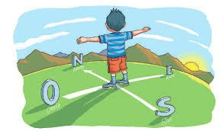

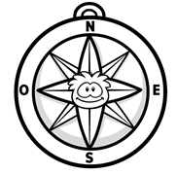

Observa la imagen y responde.

1. Observa la ilustración de la página. Dibuja un objeto que esté en las siguientes direcciones.

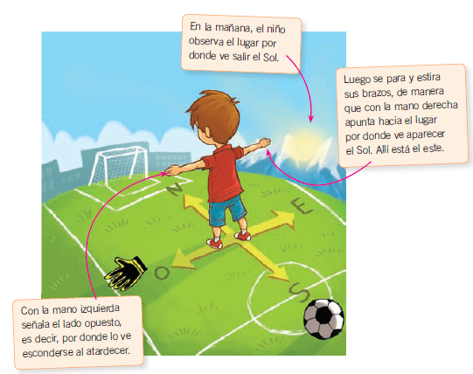

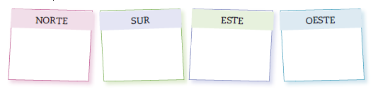

2. Completa las frases con la opción que corresponda.

**a.** El punto cardinal por donde siempre vemos aparecer al Sol

es el . (este – oeste)

**b.** Vemos ocultarse el Sol por el . (este –oeste)

3. Encierra en un al niño que mira al norte y con un a la niña que mira al este.

4. ¿Para qué sirven los puntos cardinales?

_________________________________________________________________________________________________________________________________________________________

Visita el siguiente enlace:

<https://www.youtube.com/watch?v=yvPqHalZiH8>

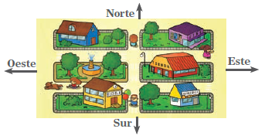

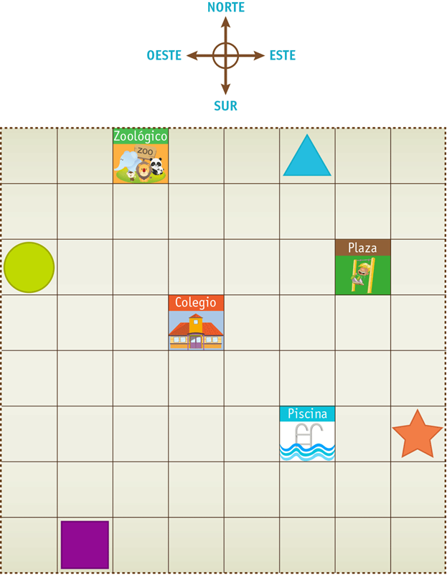

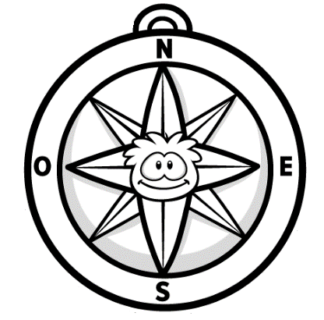

**Siga las instrucciones para encontrar las figuras en el mapa.**

1. Comienza en el **cuadrado**.
   * Desde el cuadrado, avanza 4 lugares al norte.
   * Luego, avanza al Este 4 espacios.
   * Avanza al Norte nuevamente por 3 espacios.
   * Avanza a Oeste 3 espacios.
   * Marca una X. ¿Dónde estás tú ahora? ____________________
2. Comienza en la **estrella.**
   * Desde la estrella, avanza al Oeste 3 espacios.
   * Ahora avanza al Sur 2 espacios.
   * Avanza al Este 2 espacios.
   * Avanza al Norte 5 espacios.
   * Marca una X. ¿Dónde estás tú ahora? _____________________

1. Comienza en el **círculo.**
   * Desde el círculo, avanza al Sur 5 espacios.
   * Ahora avanza al Este 4 espacios.
   * Avanza al Norte 2 espacios.
   * Avanza al Este por 1 espacio.
   * Marca una X. ¿Dónde estás tú ahora? _____________________

1. Comienza en el **triángulo.**
   * Desde el triángulo avanza 5 espacios hacia el Sur
   * Luego mueve 3 espacios hacia el Oeste.
   * Ahora avanza 2 espacios al Norte.
   * Avanza al Este 1 espacio.

Marca una X. ¿Dónde estás tú ahora? ___________________________









Actividad de refuerzo

Ayuda a Jaime a celebrar el cumpleaños de Sofía. Para eso, deberás recoger la torta, el regalo y los globos. Siga la línea roja para obtenerlos.

En las líneas del texto de la siguiente hoja, describe cómo pudo llegar Jaime donde su amiga y ¡hacerle una fiesta!

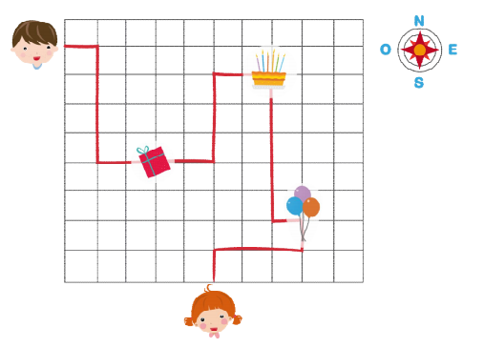

Completa los espacios del texto con el número de cuadrados que Jaime debe avanzar el regalo.

Luego, con ayuda de un adulto, continúa hasta llegar donde Sofía.

Jaime debe avanzar_______ cuadrado hacia el__________________.

Luego, deberá seguir hacia el ____________por _____ cuadrados y de ahí doblar al ____________ por ______ cuadrados hasta llegar al **REGALO**.

Enseguida, debe avanzar ______ hacia el________, subir _____ cuadros hacia el ____________ y doblar _____ hacia el _____________ y llegará a la **TORTA**.

Continúa en tu cuaderno con ayuda de un adulto.